**Gestión de la configuración de software**

**Empresa Tesla Tech**

**ÍNDICE**

**1. Introducción 3**

1.1. Situación de la empresa 3

1.2. Problemática 3

1.3. Objetivo 3

**2. Gestión de la SCM 4**

2.1. Roles de la GCS 4

2.2. Herramientas 5

2.3. Diagrama de arquitectura de la herramienta elegida 6

**3. Actividades de la SCM 7**

3.1. Identificación de la configuración 7

3.1.1. Clasificación de ítems 7

3.1.2. Definición de nomenclatura 8

3.1.3. Diseño del repositorio 10

3.1.4. Definición de la Línea Base 11

3.2. Control de la configuración 12

3.2.1. Solicitudes de cambio 12

3.2.2. Proceso de gestión de cambios 17

3.3. Estado de la Configuración 17

3.3.1. Commits a través del tiempo 18

3.3.2. Commits según cada colaborador 18

3.3.3. Gráfico de Ramas del Proyecto 20

3.4. Auditoría de la configuración 21

3.5. Gestión y entrega de Release de Software 23

# **Introducción**

## Situación de la empresa

TeslaTech es una empresa con 5 años de experiencia especializada en proyectos educativos para instituciones educativas, universidades, colegios, academias y bibliotecas. Nos dedicamos a proporcionar soluciones tecnológicas innovadoras para mejorar los procesos educativos y de gestión en entornos académicos.

De momento, contamos con tres proyectos significativos a diversos clientes, como por ejemplo: la Universidad Nacional Mayor de San Marcos, la Universidad Tecnológica del Perú y el colegio Pamer.

Nosotros como empresa, por contrato, entregamos al cliente el código del proyecto si se trata de una aplicación web o el ejecutable si se trata de una aplicación de escritorio o aplicación móvil.

## Problemática

Actualmente, nos enfrentamos a desafíos relacionados con el control de versiones en nuestros proyectos. La falta de una gestión adecuada de versiones ha resultado en problemas como la sobreescritura de código, la pérdida de cambios importantes. la entrega incorrecta de una versión errónea a uno de nuestros clientes y la falta de seguimiento de las modificaciones realizadas por los miembros del equipo.

## Objetivo

El objetivo principal de este plan es aplicar las buenas prácticas de Gestión de Configuración de Software (GCS) para abordar las problemáticas identificadas en el control de versiones y la gestión de cambios.

Al implementar un proceso sólido de GCS, buscamos mejorar la calidad, la confiabilidad y la eficiencia de nuestros proyectos educativos, garantizando la integridad y la trazabilidad de los artefactos de software y documentación asociados. Además, buscamos establecer un marco de trabajo que promueva la colaboración, la comunicación y la coordinación entre los miembros del equipo, facilitando así el desarrollo y la entrega exitosa de nuestros productos y servicios.

# Gestión de la SCM

## Roles de la GCS

| Nombre de rol | Persona asignada | Responsabilidades | Niveles de autoridad |
| --- | --- | --- | --- |
| Project Manager | Josue Carbajal | Supervisar el funcionamiento de la Gestión de la Configuración. | Toda autoridad sobre el proyecto y sus funciones. |
| Gestor de configuración | Sebastian Ayala | Ejecutar todas las tareas de gestión de la configuración. | Autoridad para operar las funciones de Gestión de la configuración. |
| Inspector de Aseguramiento de Calidad | Braulio Saldaña | Auditar la Gestión de la Configuración. | Auditar la Gestión de la Configuración según indique el Project Manager. |
| Control de cambios | Jean Lavaud | Evaluar y revisar las propuestas de cambios en el proyecto. | Autoridad para aprobar o rechazar solicitudes de cambio en el proyecto. |
| Comité de GCS | Denilson Morales  Leslie Diaz  Yazid Arroyo  Bruno Chochoca | Establecer el procedimiento de la gestión de la configuración en la organización. Revisar y aprobar cambios en las líneas base. | Autoridad para tomar decisiones respecto a la gestión de configuración de software y establecer procedimientos para los proyectos. |

## Herramientas

| Herramientas | Logo | Fuente | Características |
| --- | --- | --- | --- |
| GitHub |  | <https://github.com/> | - Plataforma de desarrollo colaborativo basada en Git.  - Gestión eficiente de versiones de código. |
| GitLab |  | <https://about.gitlab.com/> | - Plataforma completa de ciclo de vida de desarrollo de software (SDLC) basada en Git.  - Flexibilidad para ser implementado en la nube o en entornos locales. |
| GitKraken |  | <https://www.gitkraken.com/> | - Herramienta visual para Git que simplifica operaciones de control de versiones.  - Interfaz gráfica intuitiva para representar ramas, fusiones y confirmaciones. |
| Mantis Bug Tracker |  | <https://mantisbt.org/> | -Sistema de seguimiento de errores basado en web de código abierto.  -Gestión y colaboración ágiles desde el inicio con su interfaz intuitiva. |
| Jira |  | <https://www.atlassian.com/es/software/jira> | -Jira proporciona tableros ágiles como Scrum y Kanban para gestionar proyectos de software de manera eficiente.  -Centraliza información, automatiza flujos de trabajo. |
| Bugzilla |  | <https://www.bugzilla.org/> | -Permite planificar, organizar y lanzar software según el cronograma de tu propio equipo.  -Interfaz web intuitiva, altamente personalizable, segura y se integra con otras herramientas de desarrollo. |

## Diagrama de arquitectura de la herramienta elegida

A continuación se muestra el diagrama de arquitectura de la herramienta de control de versiones elegida por el equipo: Github.

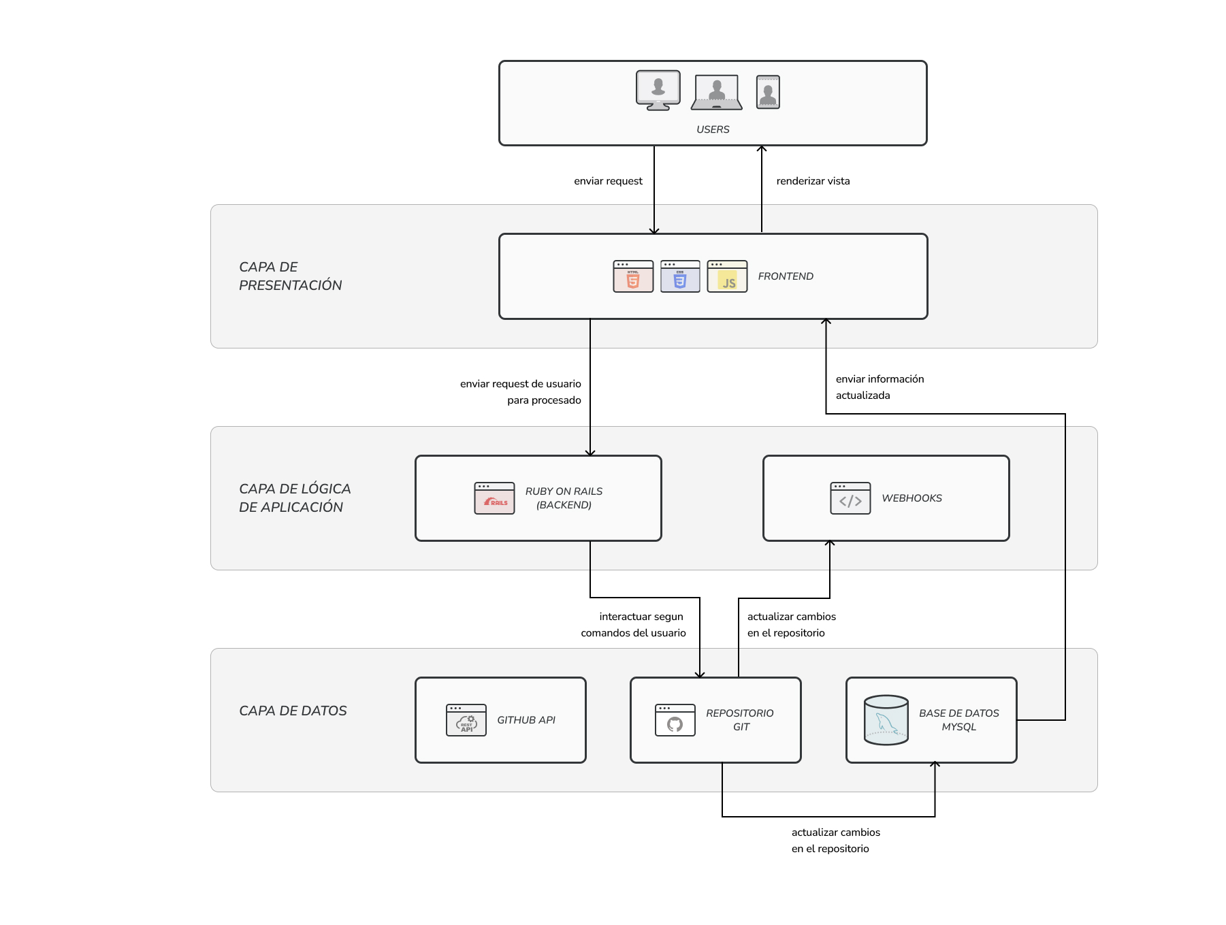

Elegimos GitHub como nuestra herramienta de control de versiones debido a su facilidad de uso, amplia adopción en la industria y su robusto sistema de control de versiones basado en Git.

La plataforma nos ofrece no solo características de colaboración efectivas, sino también integraciones con otras herramientas clave, una comunidad activa de desarrolladores y sólidas medidas de seguridad, demostrando por qué es una de las herramientas de versionamiento más usadas en el mercado actual.

Como equipo confiamos en que GitHub facilitará la colaboración entre las distintas áreas de la empresa, mejorará la gestión de nuestro código y contribuirá al éxito de nuestros proyectos de desarrollo, permitiéndonos mantener nuestros estándares de calidad con los clientes que depositaron su confianza en nuestra empresa.

# Actividades de la SCM

## Identificación de la configuración

### Clasificación de ítems

| Tipo | Ítem | Extensión | Proyecto |
| --- | --- | --- | --- |
| E | Plan de proyecto | .docx | BF |
| E | Cronograma del proyecto | .xlsx | BF |
| E | Documento de negocio | .docx | BF |
| E | Documento de especificación de caso de uso #1 | .docx | BF |
| E | Documento de especificación de caso de uso #2 | .docx | BF |
| E | Documento de especificación de caso de uso #3 | .docx | BF |
| E | Documento de especificación de caso de uso #4 | .docx | BF |
| E | Documento de especificación de caso de uso #5 | .docx | BF |
| E | Documento de especificación de caso de uso #6 | .docx | BF |
| E | Documento de especificación de caso de uso #7 | .docx | BF |
| E | Documento de especificación de caso de uso #8 | .docx | BF |
| E | Documento de especificación de UI | .docx | BF |
| E | Documento de guía de estilos | .docx | BF |
| E | Documento de especificación de la BD | .docx | BF |
| E | Documento de arquitectura de software | .docx | BF |
| E | Reporte del desarrollo del software | .docx | BF |
| E | Reporte del primer sprint | .docx | BF |
| F | Parte principal del backend del proyecto (main) | .py | BF |
| F | Módulo de página principal | .html/.css/.js | BF |
| F | Módulo de autentificación de usuario | .html/.css/.js | BF |
| E | Reporte del segundo sprint | .docx | BF |
| F | Módulo de usuario cliente | .docx | BF |
| E | Manual de usuario | .docx | BF |
| E | Documento de pruebas del software | .docx | BF |
| E | Reporte del tercer sprint | .docx | BF |
| E | Acta de cierre del proyecto | .docx | BF |

### Definición de nomenclatura

Regla N°1:

La nomenclatura para cada ítem de cada proyecto es el siguiente:

| *“Acrónimo del proyecto”+”-”+”Acrónimo de item” + ext* |
| --- |

Cada acrónimo deberá estar en mayúscula

Ejemplo:

Proyecto: QR Cakes

Ítem: Project Charter

Extensión: *.docx*

*“QRC-PC.docx”*

Regla N°2:

En el acrónimo de cada ítem, la nomenclatura no tendrá en cuenta si el nombre del ítem tiene alguna conjunción o preposición.

Ejemplo:

Ítem: Cronograma de proyecto

Extensión: .xlsx

Proyecto: Tuku Fermix

*“TF-CP*.xlsx*”*

Regla N°3:

En el caso de que dos o más ítems, tengan el mismo acrónimo y se encuentren en la misma carpeta, estos modificarán su acrónimo de item, aumentando, la segunda consonante de la última palabra.

Ejemplo:

Proyecto: Biblio F-easy

Ítem 1: Project Charter

Extensión: .xlsx

*“BF-PCH*.xlsx*”*

Ejemplo:

Ítem 2: Planificación de Calidad

Extensión: .xlsx

Proyecto: Biblio F-easy

*“BF-PCL*.xlsx*”*

Regla N°4:

En el caso de que un ítem contenga varios archivos, se tendrá que enumerar.

Ejemplo:

Proyecto: Biblio F-easy

Ítem 1: Documento de especificación de caso de uso

Extensión: *.docx*

*“BF-DECU-1.docx”*

*“BF-DECU-2.docx”*

*“BF-DECU-3.docx”*

*“BF-DECU-4.docx”*

*…*

### Diseño del repositorio

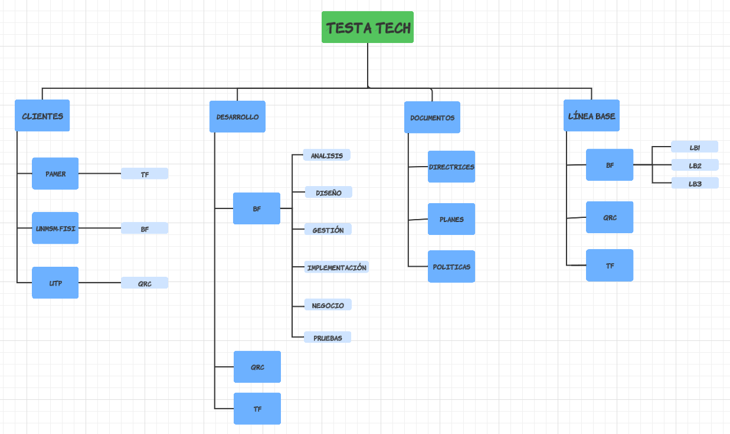

### Definición de la Línea Base

Para mostrar la organización de las líneas base se tomará como ejemplo nuestro proyecto en desarrollo Biblio F-easy (BF), con fecha de inicio el 12 de abril de 2024 y con fecha de finalización el 7 de julio de 2024.

| Línea Base | Hito | Artefactos |
| --- | --- | --- |
| LB1 | 1 (19/05/2024) | Project Charter  Cronograma del proyecto  Lista de requisitos funcionales  Lista de requisitos no funcionales  Documento de negocio  Doc. Esp. Caso de uso #1  Doc. Esp. Caso de uso #2  Doc. Esp. Caso de uso #3  Doc. Esp. Caso de uso #4  Doc. Esp. Caso de uso #5  Doc. Esp. Caso de uso #6  Doc. Esp. Caso de uso #7  Doc. Esp. Caso de uso #8  Doc. Esp. de interfaz de usuario  Doc. de guía de estilos  Doc. Esp. Base de datos  Doc. de arquitectura de software  Reporte del desarrollo del software  Reporte del primer sprint |
| LB2 | 2 (07/06/2024) | Doc. Esp. Caso de uso #1  Doc. Esp. Caso de uso #2  Doc. Esp. Caso de uso #3  Doc. Esp. Caso de uso #4  Doc. Esp. Caso de uso #5  Doc. Esp. Caso de uso #6  Doc. Esp. Caso de uso #7  Doc. Esp. Caso de uso #8  Doc. Esp. de interfaz de usuario  Doc. Esp. Base de datos  Módulo Página Principal  Módulo de Autentificación de Usuario  Reporte del desarrollo del software  Reporte del segundo sprint |
| LB3 | 3 (30/06/2024) | Módulo de Usuario Cliente  Doc. Esp. Caso de uso #1  Doc. Esp. Caso de uso #2  Doc. Esp. Caso de uso #3  Doc. Esp. Caso de uso #4  Doc. Esp. Caso de uso #5  Doc. Esp. Caso de uso #6  Doc. Esp. Caso de uso #7  Doc. Esp. Caso de uso #8  Doc. Esp. UI  Doc. Esp. Base de datos  Doc. Esp. Arquitectura de software  Doc. Esp. Diseño del software  Doc. de guía de estilos  Manual de usuario  Doc. de pruebas del software  Reporte del desarrollo del software  Reporte del tercer sprint  Acta de cierre del proyecto |

## Control de la configuración

### Solicitudes de cambio

| ID | SC001 |
| --- | --- |
| Fecha | 23/05/2024 |
| Sistema | Biblio F-easy |
| Stakeholder (fuente) | Bibliotecóloga (Miriam Espinoza) |
| Dueño del proceso (autor) | Jefa de Biblioteca (Zulema Aguirre) |
| Descripción | Se solicita agregar el atributo “Descripción” en la base de datos de los libros, con el motivo de que lo estudiantes puedan tener una referencia del libro a solicitar, este modificación sería para el ítem de la codificación del requisito #1, el tiempo estimado para este cambio sería hasta que termine el hito 2. |
| Justificación | El estudiante pueda tener una mejor referencia del libro a solicitar, con el fin de no solicitar un libro en vano, al no conocer el contenido del libro. |

| ID | SC002 |
| --- | --- |
| Fecha | 23/05/2024 |
| Sistema | Biblio F-easy |
| Stakeholder (fuente) | Encargado del Área de Soporte (Gabriel Sotomayor) |
| Dueño del proceso (autor) | Jefe del Departamento de Tecnología de la Información (Christian Suarez) |
| Descripción | Se solicita la implementación de tutoriales interactivos en las distintas partes del sistema, para ayudar a capacitar a los usuarios nuevos. |
| Justificación | La falta de guías y tutoriales claros puede causar confusión entre los usuarios nuevos, especialmente durante el periodo de clases. Esto puede resultar en un aumento de solicitudes de apoyo al área de soporte. Por lo tanto, implementar tutoriales interactivos reducirá estas solicitudes y mejorará la experiencia de uso para profesores y alumnos. |

| ID | SC003 |
| --- | --- |
| Fecha | 23/05/2024 |
| Sistema | Biblio F-easy |
| Stakeholder (fuente) | Asistente de biblioteca (Maria Panchita) |
| Dueño del proceso (autor) | Jefa de Biblioteca (Zulema Aguirre) |
| Descripción | Se podría añadir funciones en la gestión de pupitres, como por ejemplo, identificar si el alumno porta una laptop, o libros de su propiedad.  Se modificarían los siguientes ítems:   * Requisitos no funcionales * Especificación de cada caso de uso * Diseño web * Estilos del diseño web * Parte principal del backend del proyecto (main)   El cambio no debería tardar menos de 2 días. |
| Justificación | Este cambio se realizaría principalmente para que los estudiantes puedan realizar la reserva de pupitres de mejor forma, acorde a sus necesidades. La petición se origina debido a observación del constante cambio que se origina por parte de los estudiantes con laptops mayoritariamente hacia los lugares que presentan enchufes, desplazando a otros estudiantes que se encuentren cerca del lugar a veces. |

| ID | SC004 |
| --- | --- |
| Fecha | 23/05/2024 |
| Sistema | Biblio F-easy |
| Stakeholder (fuente) | Estudiante (María Sánchez) |
| Dueño del proceso (autor) | Jefa de biblioteca (Zulema Aguirre) |
| Descripción | Añadir una sección de "Novedades" en la página principal del sistema para destacar los libros y materiales recientemente adquiridos. |
| Justificación | Esta modificación mantendrá a los usuarios informados sobre las últimas adquisiciones, fomentando el interés en nuevos recursos. |

| ID | SC005 |
| --- | --- |
| Fecha | 23/05/2024 |
| Sistema | Biblio F-easy |
| Stakeholder (fuente) | Gustavo Arredondo Castillo (Profesor) |
| Dueño del proceso (autor) | Jefa de Biblioteca (Zulema Aguirre) |
| Descripción | Incorporación de un sistema de notificaciones automáticas para recordar a los usuarios sobre la fecha de devolución de los préstamos, mejorando la puntualidad y reduciendo las multas por retraso. |
| Justificación | La implementación de un sistema de notificaciones automáticas ayudará a mejorar la experiencia del usuario al recordarles las fechas de devolución de los préstamos de manera oportuna. Esto conducirá a una mayor puntualidad en la devolución de los materiales prestados y, por ende, a una reducción en las multas por retraso. Además, aumentará la satisfacción del usuario al proporcionar un servicio más conveniente y eficiente. |

| ID | SC006 |
| --- | --- |
| Fecha | 23/05/2024 |
| Sistema | Biblio F-easy |
| Stakeholder (fuente) | Bibliotecóloga (Miriam Espinoza) |
| Dueño del proceso (autor) | Jefa de biblioteca (Zulema Aguirre) |
| Descripción | El cambio solicitado consiste en agregar el campo "fecha de registro" en la pantalla de ingreso de nuevos libros en el sistema. |
| Justificación | El cambio solicitado se considera necesario para mejorar la gestión y control de los libros ingresados en el sistema. Al incluir la fecha de registro, se facilitará el trabajo de auditoría y seguimiento de las nuevas adquisiciones, asegurando una mejor administración de los recursos de la biblioteca. |

| ID | SC007 |
| --- | --- |
| Fecha | 23/05/2024 |
| Sistema | Biblio F-easy |
| Stakeholder (fuente) | Bibliotecóloga (Maria Elena Ruiz Rivera) |
| Dueño del proceso (autor) | Jefa de Biblioteca (Zulema Aguirre) |
| Descripción | Creación de una funcionalidad de importación masiva de registros bibliográficos. |
| Justificación | Esta funcionalidad facilitará la actualización del catálogo bibliográfico de manera más eficiente, permitiendo la carga masiva de nuevos registros y optimizando el tiempo de trabajo del bibliotecario. |

| ID | SC008 |
| --- | --- |
| Fecha | 23/05/2024 |
| Sistema | Biblio F-easy |
| Stakeholder (fuente) | Asistente de biblioteca |
| Dueño del proceso (autor) | Jefa de Biblioteca (Zulema Aguirre) |
| Descripción | Agregar un chatbot, con el fin de enseñar al usuario todas las funcionalidades que puede realizar el sistema, con el fin de instruirlo. El tiempo estimado para esta funcionalidad, sería cuando el sistema haya finalizado con todos los requisitos propuestos. |
| Justificación | Instruir y enseñar las funcionalidades del sistema al usuario. |

### Proceso de gestión de cambios

Este apartado se encuentra en nuestro Repositorio de GitHub.

En la carpeta de Gestión, se encuentra el siguiente ítem ejecutable: BF-GCF.docx.

Este cuenta con los siguientes puntos:

* Lista de cambio
* Lista de Solicitudes de cambio
* Estados
* Reportes
* CCC
* Trabajadores

## Estado de la Configuración

A continuación se muestran los gráficos estadísticos que facilitan la visualización del Estado de la Contabilidad de la Configuración de Software de uno de nuestros más grandes proyectos: Biblio F-Easy.

### Commits a través del tiempo

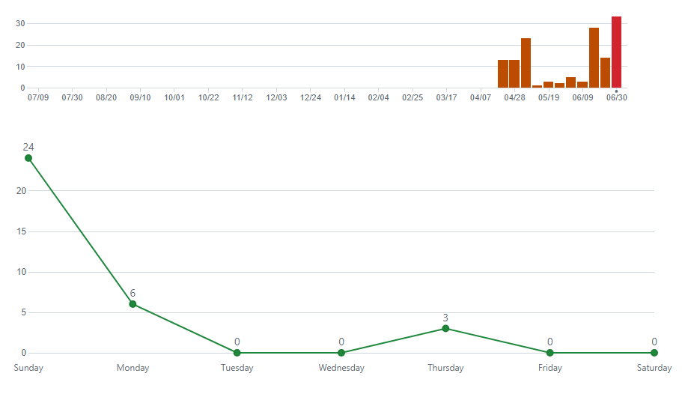

En este gráfico podemos visualizar que el repositorio se creó el 25 de Abril, y se realizaron cambios hasta el 30 de Junio. En la segunda gráfica, se puede ver 24 commits en el día domingo, ya que en ese día se finalizó el hito 3, realizando los commits correspondientes.

### Commits según cada colaborador

Se adjunta la tabla de los involucrados en el proyecto con su respectivo nombre de usuario.

| Colaborador | Usuario |
| --- | --- |
| Arroyo Vasquez, Luis Yazid | LuisArroyo17 |
| Ayala Alberca, Sebastian Santiago | XxDracox |
| Carbajal Gutierrez, Abraham Josue | Josuah19S |
| Chochoca Yarleque, Bruno Omar | 0WhitherGgr0 |
| Diaz Chambi, Leslie Yadira | LeslieDiazCh |
| Lavaud Guevara, Jean Alessandro | MrSquatch |
| Morales Mallqui, Denilson Teofilo | trevolcanm10 |
| Saldaña Alarcón, Braulio André | BraulSal2103 |

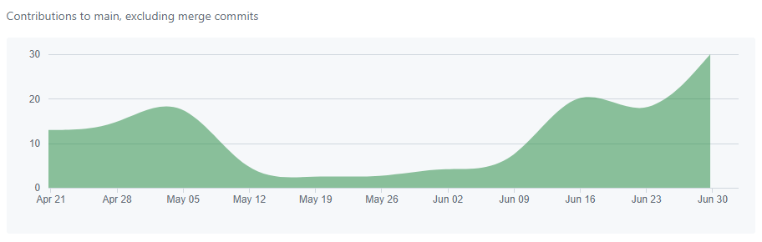

En este gráfico, podemos ver 3 crestas a lo largo del tiempo de duración del desarrollo de software, en esta ocasión, cada cresta representa el cierre de una línea base.

En el caso de la línea base 2, que tenía finalizar el 7 de Junio, se aplazó hasta el 23 de Junio, por retrasos en la implementación.

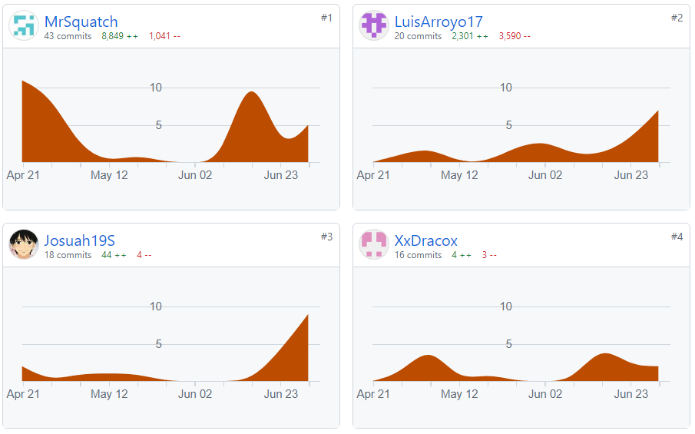

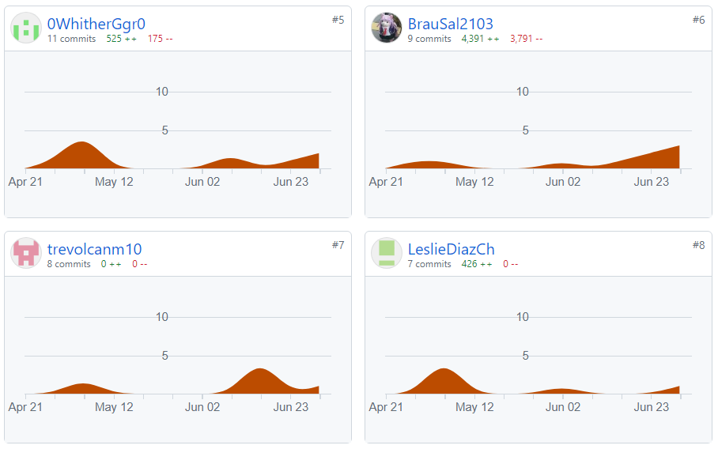

Esta imagen refleja el trabajo de cada integrante del equipo de desarrollo, por un lado MrSquatch, quien es el estudiante Jean Lavaud, tiene más commits debido a que él fue el responsable principal del repositorio. Por otro lado, los estudiantes trevocalnm10 y LeslieDíazCh, quienes son Denilson Morales y Leslie Díaz respectivamente, se encargaron de documentación principalmente.

### Gráfico de Ramas del Proyecto

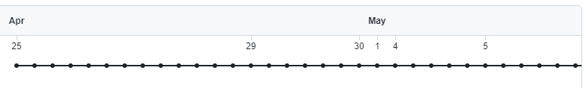

Durante las primeras semanas del proyecto se trabajó directamente en la rama principal.  
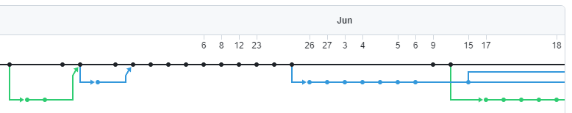  
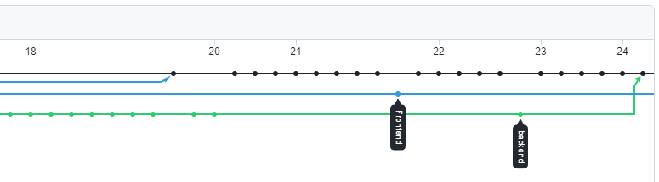  
Debido a que se formaron dos grupos de trabajo principales (frontend y backend) se crearon sus respectivas ramas en las que estuvieron trabajando durante gran parte de la fase de implementación, el equipo de documentación seguía trabajando en la rama principal.  
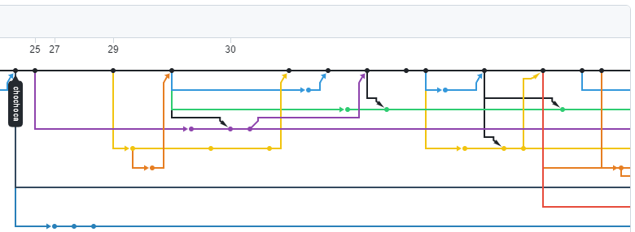

Por las necesidades del proyecto, se creó una rama para cada colaborador y ver su progreso en el proyecto de forma más detallada.  
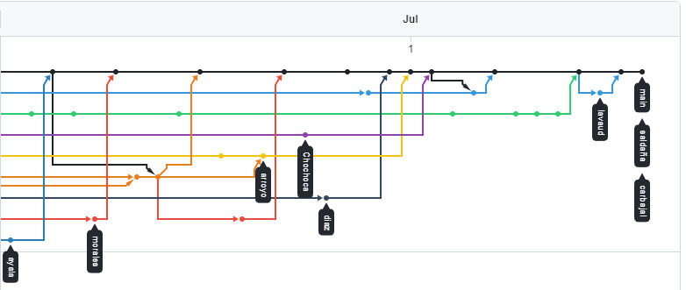

En estos gráficos podemos visualizar, que cada colaborador, tuvo su propia rama, incluyendo ramas extras como de Frontend y Backend. En la semana del último sprint, todas las ramas se combinaron con la rama principal.

## Auditoría de la configuración

Para esta auditoría de la configuración se toma en cuenta la solicitud de cambio 004 (SC004), que implica añadir una pestaña de “Novedades” en la página principal del sistema.

| Código de Reporte | RAC–001 |
| --- | --- |
| Alumno(a): | Abraham Carbajal |
| Tipo de Reporte | Auditoría física |
| Nombre del Reporte | Solicitud de cambio para añadir la sección de “Novedades” en el módulo de la página principal |
| 1. Propósito | Mostrar la lista de ítems involucrados a consecuencia de una solicitud de cambio y cambios en el repositorio del proyecto luego de la implementación de la nueva sección. |
| 2. Parámetros de entrada | * Código del proyecto * Código de la solicitud de cambio * Rango de fechas |
| 3. Datos de salida | * Versión * Ítems modificados * Release del proyecto |

Los ítems a modificar en esta solicitud de cambio son los siguientes:

| Tipo | Ítem | Extensión | Proyecto |
| --- | --- | --- | --- |
| E | Plan de proyecto | .docx | BF |
| F | Módulo de página principal | .html/.css/.js | BF |
| E | Manual de usuario | .docx | BF |
| E | Documento de pruebas del software | .docx | BF |

Se adjuntan los cambios en el repositorio a modo de contraste con los ítems por alterar.

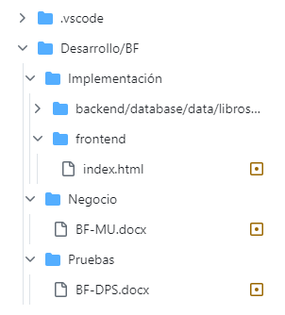

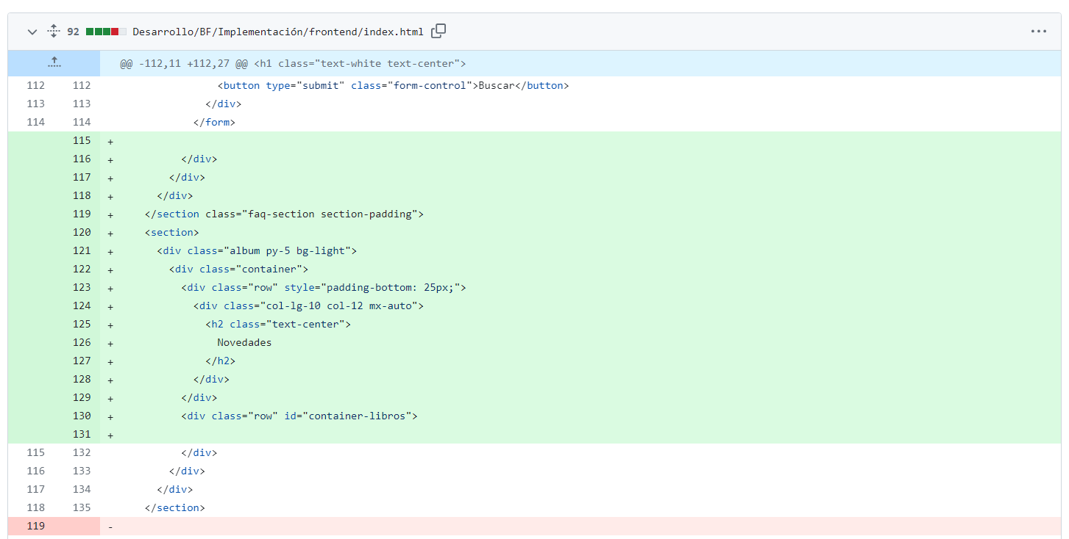

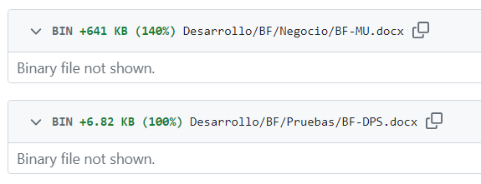

Tabla de cambios con los elementos que se modificaron luego de implementar la solicitud de cambio:

| Tipo | Ítems por alterar | Ítems alterados |
| --- | --- | --- |
| E | Plan de proyecto | X |
| F | Módulo de página principal | ✔ |
| E | Manual de usuario | ✔ |
| E | Documento de pruebas del software | ✔ |

## Gestión y entrega de Release de Software

Como parte de las políticas del proyecto, se entregó al cliente el código de la aplicación web en las carpetas “frontend” y “backend”, formando parte de la carpeta Clientes/UNMSM-FISI/BF con la versión 1.01 del sistema, tras la implementación de la solicitud de cambio. El objetivo de la release es entregar el sistema funcionando con los cambios aplicados según la solicitud de cambio procesada (sección de novedades), en cuanto al alcance de las funcionalidades se tienen las siguientes: gestión de libros, cuentas de administrador y usuario y la gestión de los pupitres.

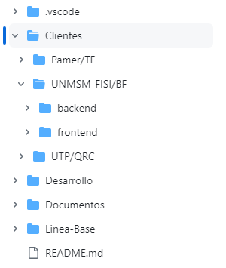

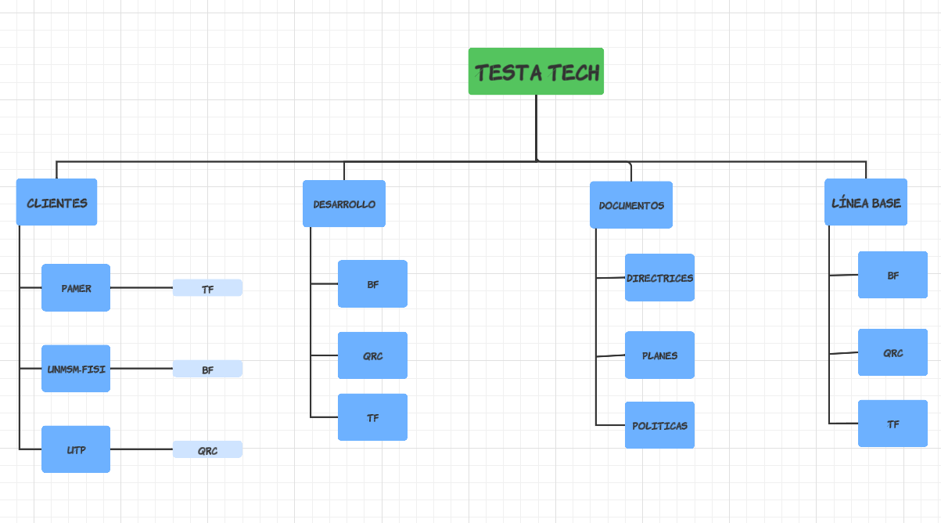  
Diseño del repositorio enfocado en los clientes